БУ ВО Ханты-Мансийского округа – Югры

«Сургутский государственный университет»

Политехнический институт

Кафедра информатики и вычислительной техники

Отчет

Лабораторная работа №3

Выборка данных

Проверил:

Гавриленко А.В

Выполнил: студент группы 606-12

Речук Д.М

Сургут

2023 г

***Задание 0.*** Для выполнения данной лабораторной работы требуется БД demo-small-20161013. Скачать БД можно по ссылке ниже. <https://postgrespro.ru/docs/postgrespro/10/demodb-bookings-installation.html> После скачивания, распаковать архив.

Далее, открываем терминал. Переходим в каталог, куда мы скачали PostgreSQL.

Для подключение базы данных открываем терминал, переходим в каталог, куда мы скачали PostgreSQL командой cd и заходим в bin.

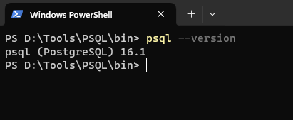

Далее выполняем следующую команду

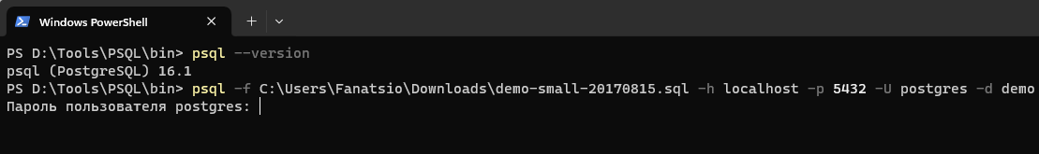

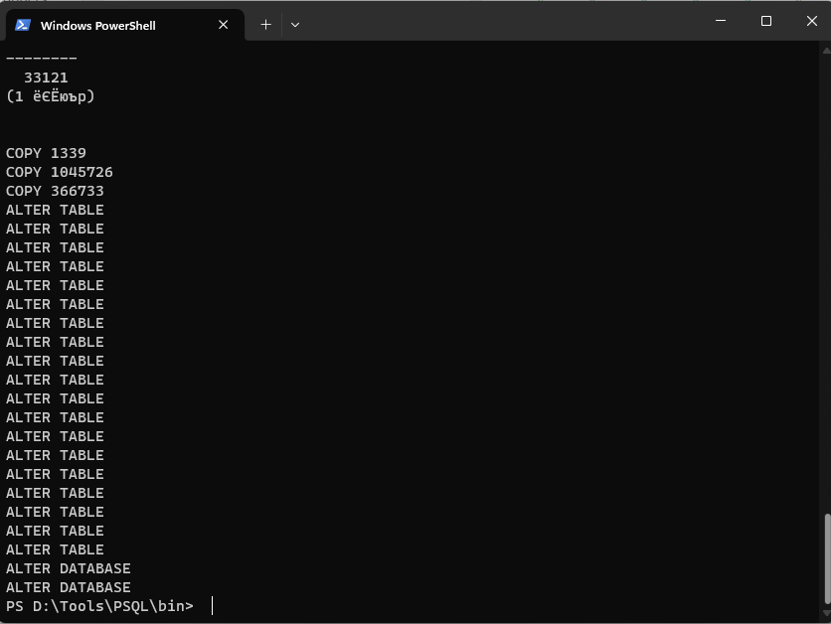

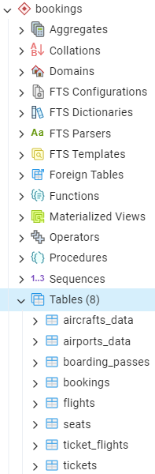

***Задание 1.*** Получите список аэропортов с указанием их кода и города из таблицы airports_data БД demo.

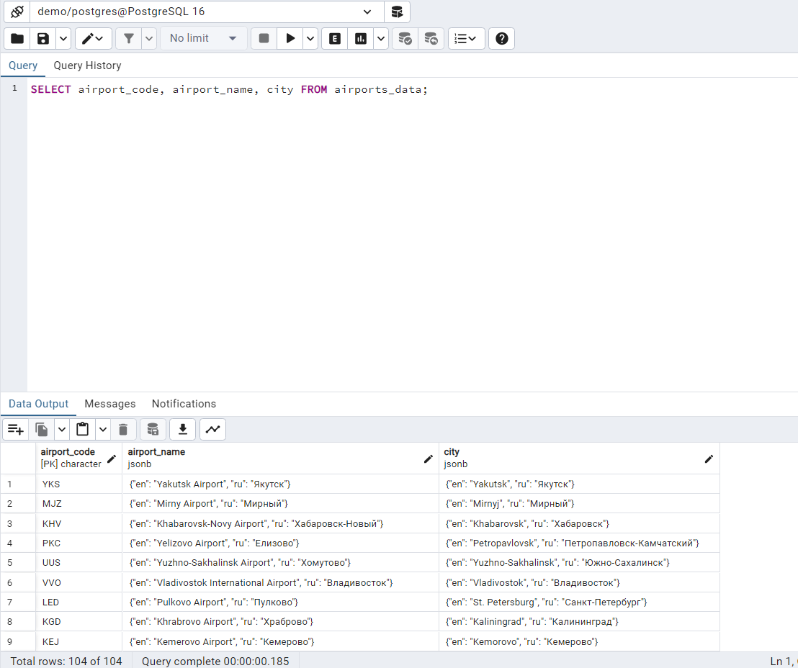

***Задание 2.*** Получите список мест с указанием числа места (первые 2 символа), сектора (3 символ) места и класса (бизнес, эконом, комфорт), а также его идентификационного номера. Список должен быть упорядочен по номеру места.

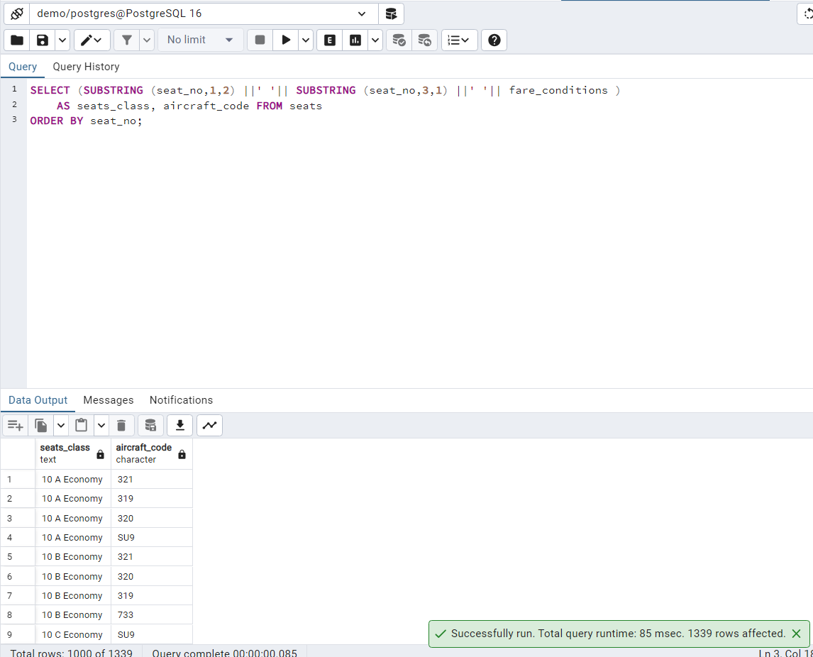

***Задание 3.*** Получите список самолётов, дальность полёта которых находится в диапазоне от 3000 км до 6000 км, отсортировав его по дальности

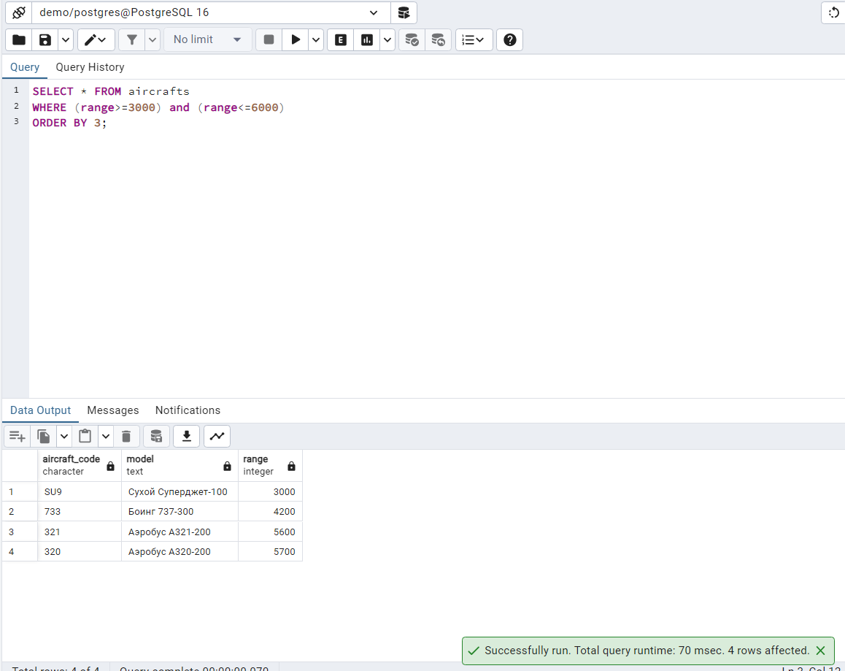

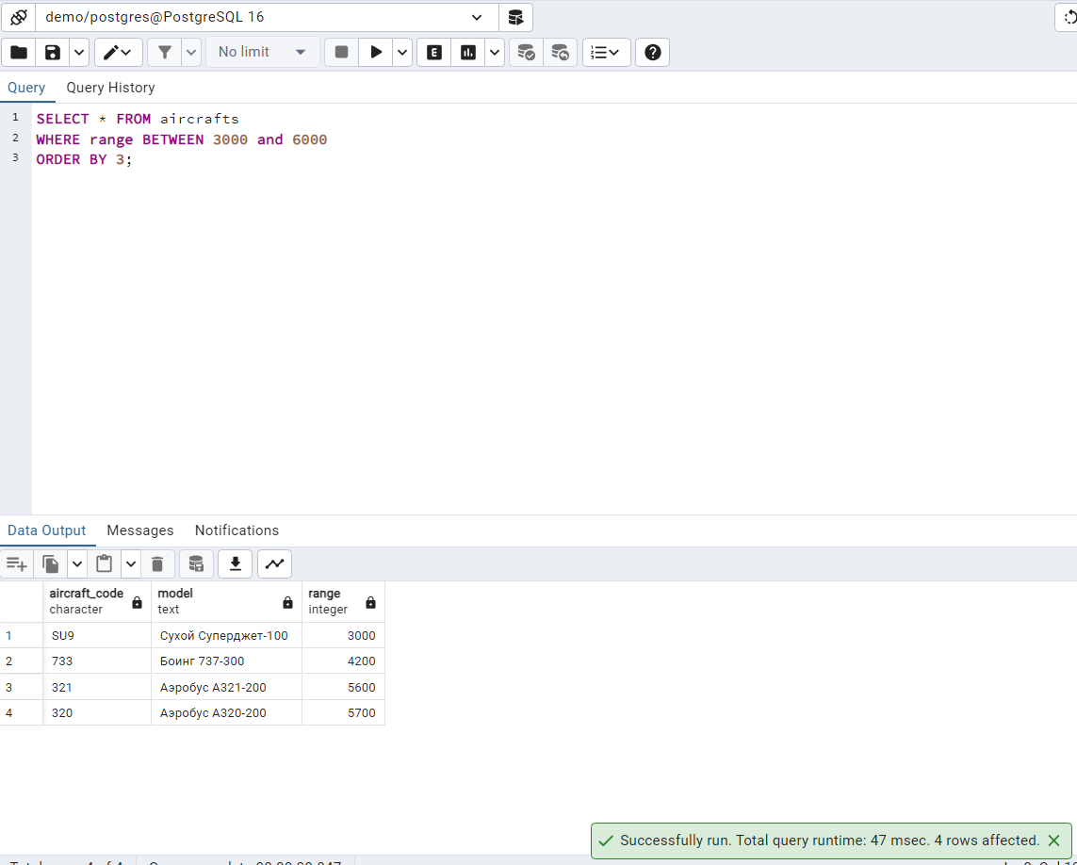

***Задание 4.*** Выведите все кодировки самолётов, их модели и дальность полёта, кроме самолётов модели Аэробус и Боинг.

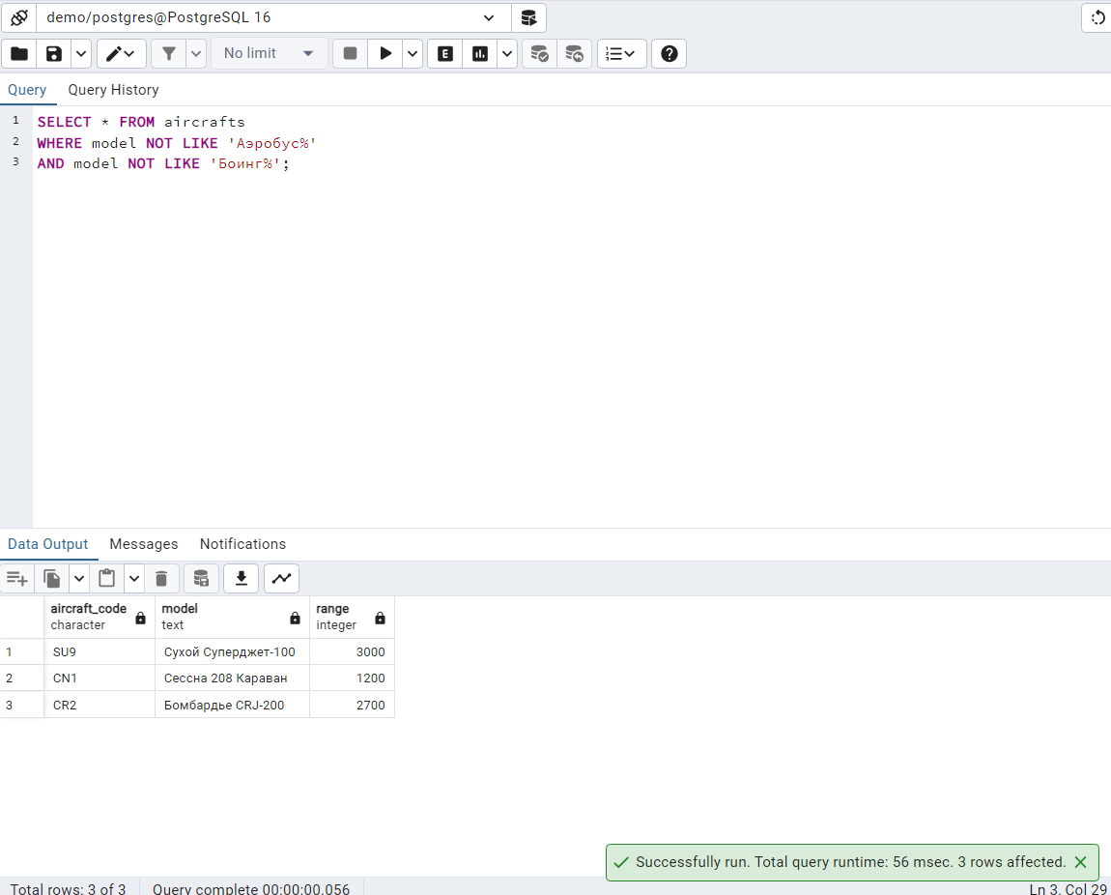

***Задание 5.*** Получите список самолётов компаний модели Аэробус или Боинг

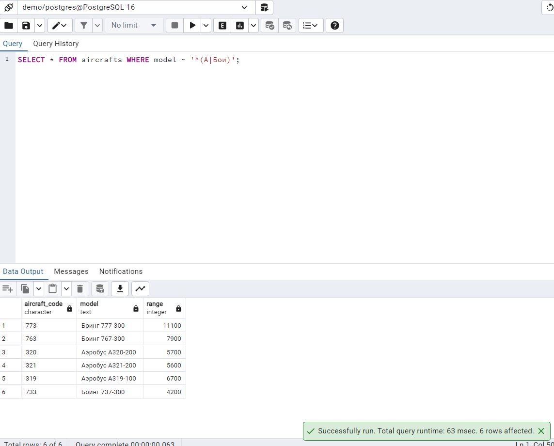

***Задание 6.*** Получите список рейсов, у которых не указан ближайший вылет.

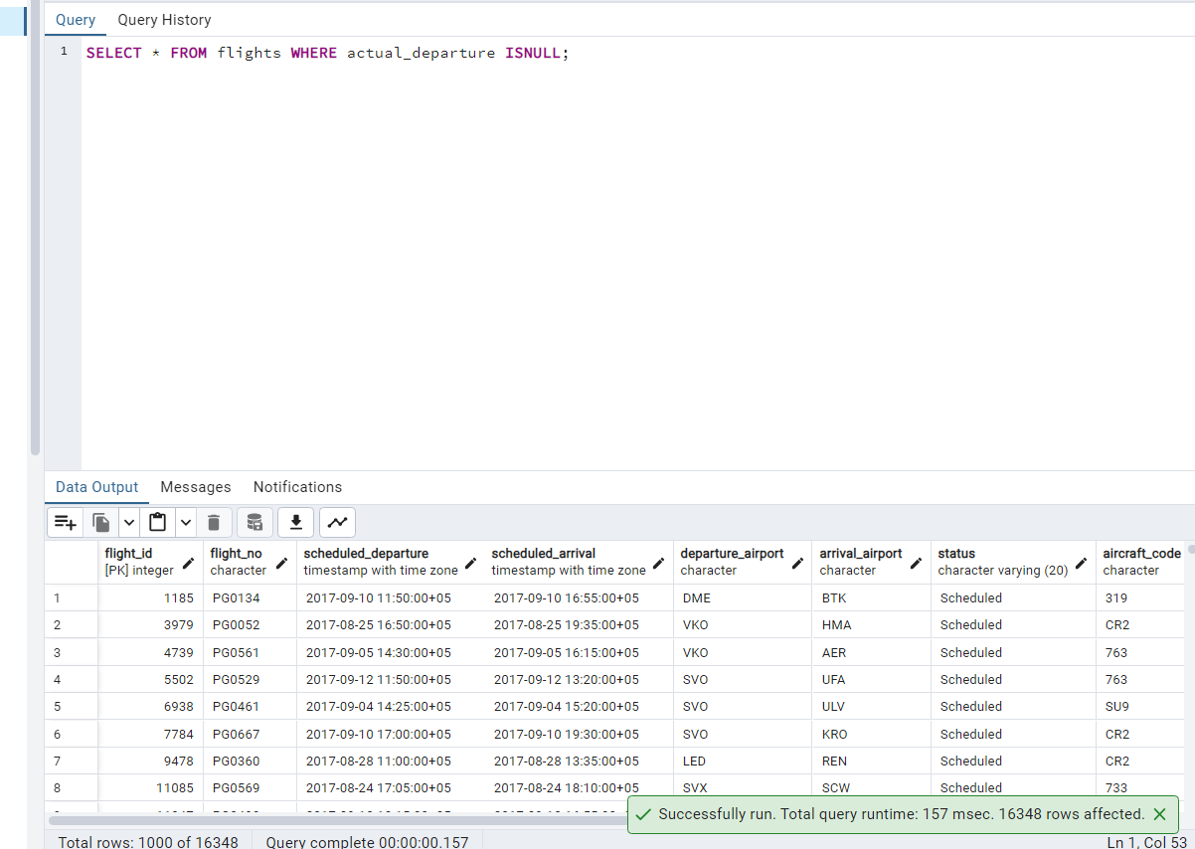

Самостоятельная работа

1. Запрос на полную выборку данных.

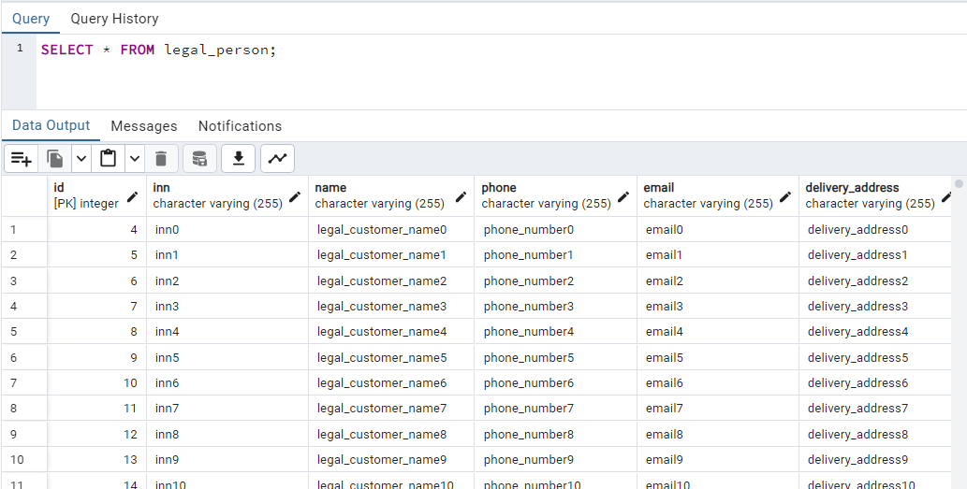

2. Запрос на выборку данных без повторений.

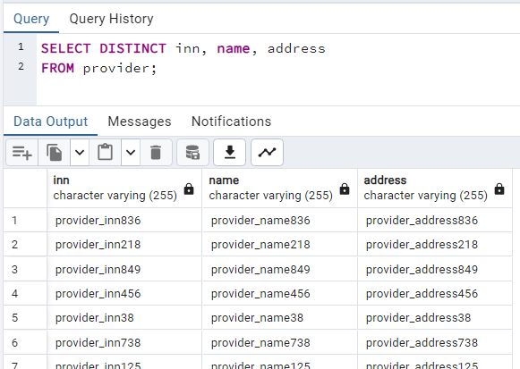

3. Запрос на выборку первых 10 записей.

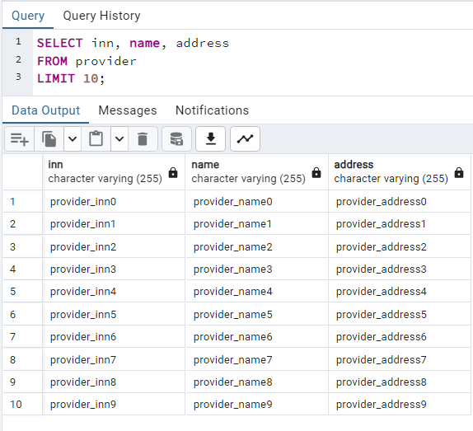

4. Запрос на выборку последних 15 записей.

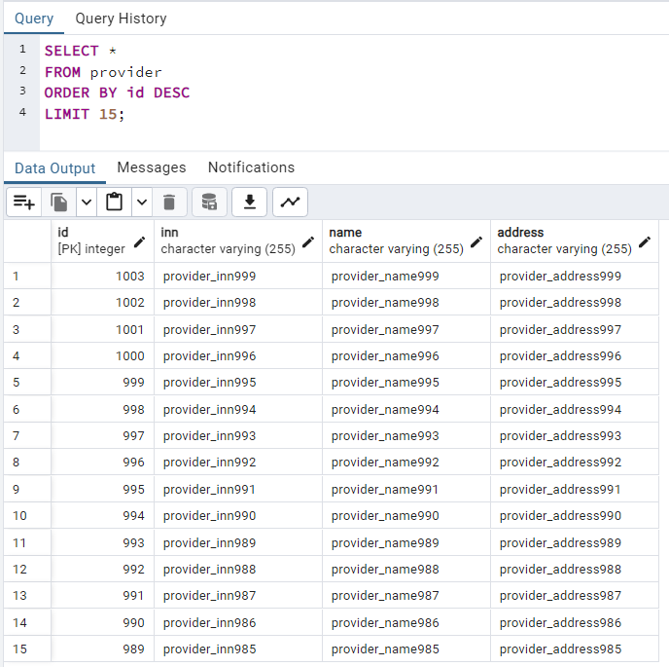

5. Запросы на выполнение функций Average, Max, Min.

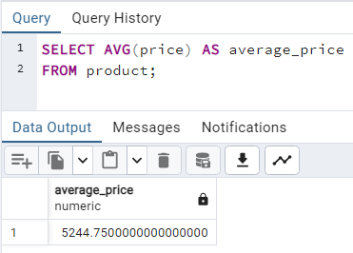

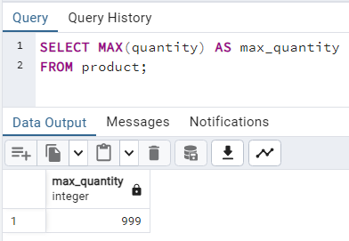

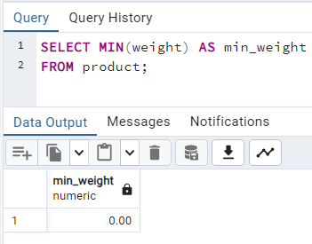

6. Сконструируйте запросы с использованием оператора Where:

- запрос на возвращение определенного кортежа по первичному ключу;

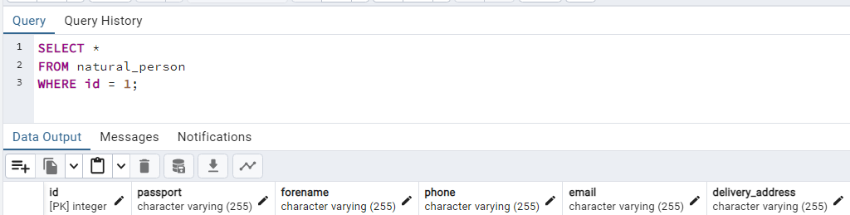

- запросы на возвращение значения по условиям больше, меньше и между;

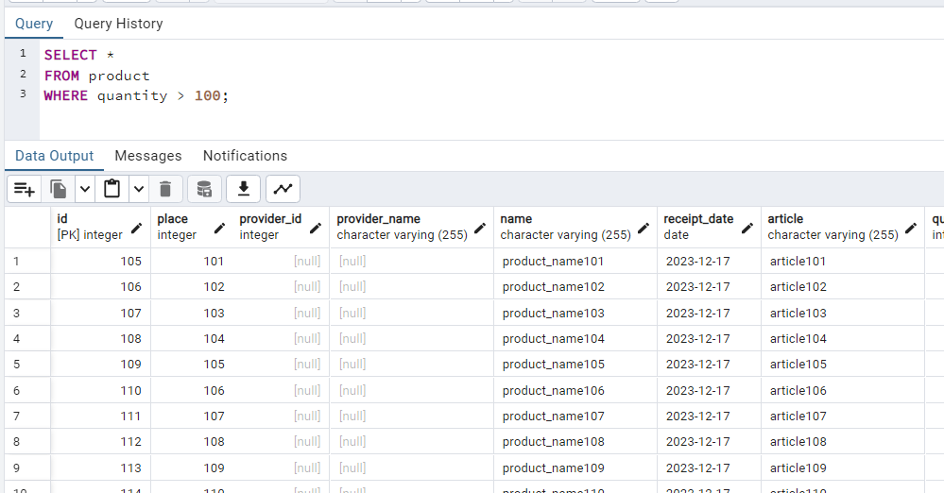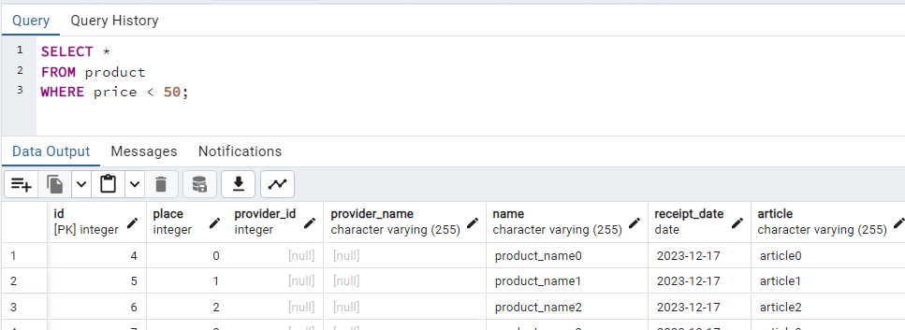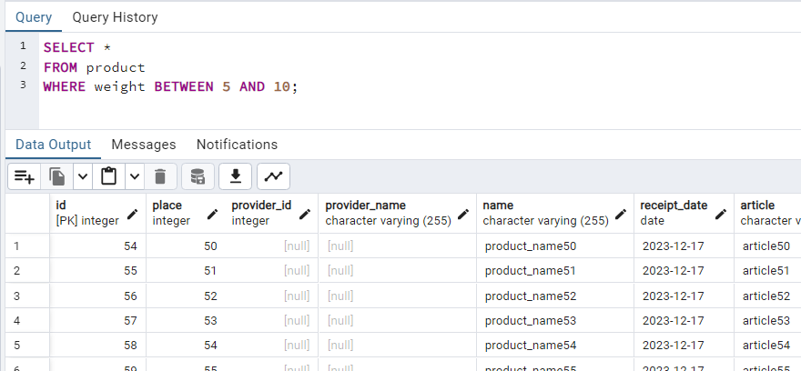

- запросы на возвращении всех кортежей по условию с использованием оператора LIKE и ESCAPE;

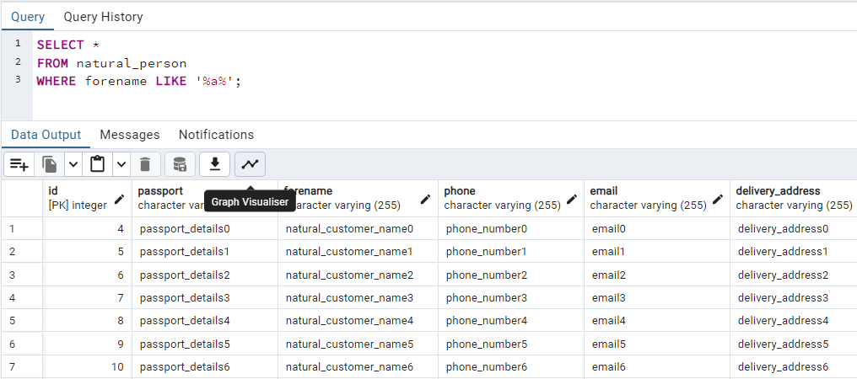

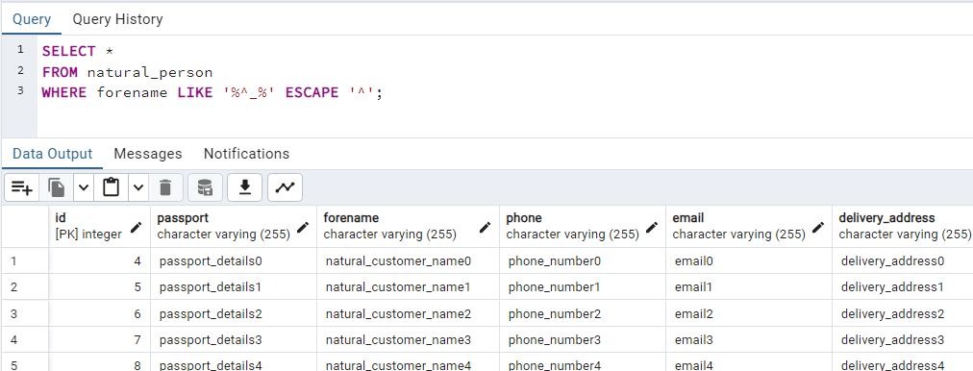

- запрос на возвращение кортежей со сложным условием на основе логических операторов И, ИЛИ, НЕ;

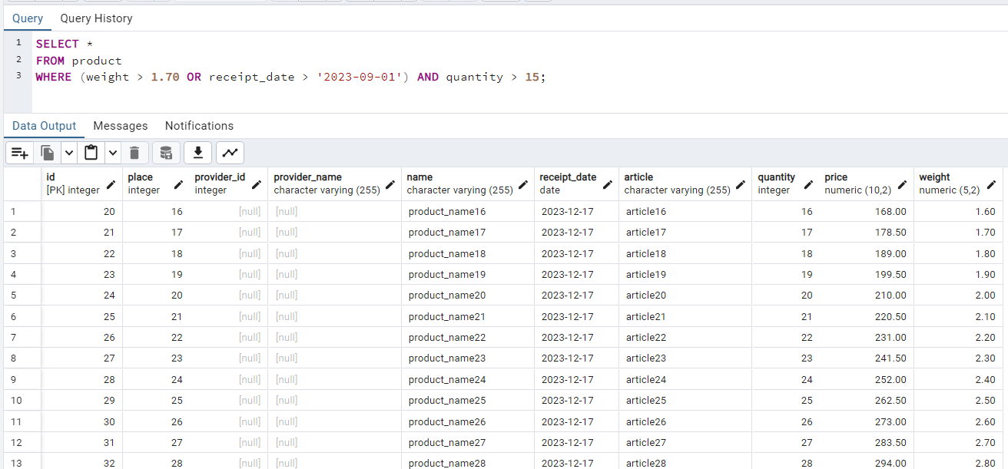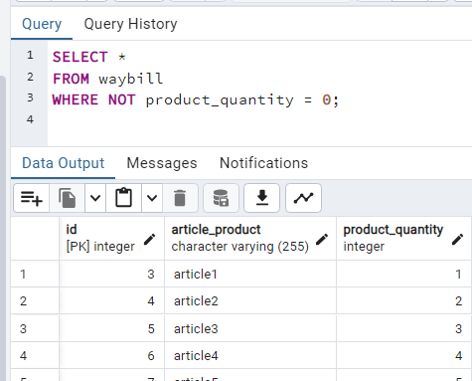

- запрос с использованием оператора NOT NULL в условии отбора.

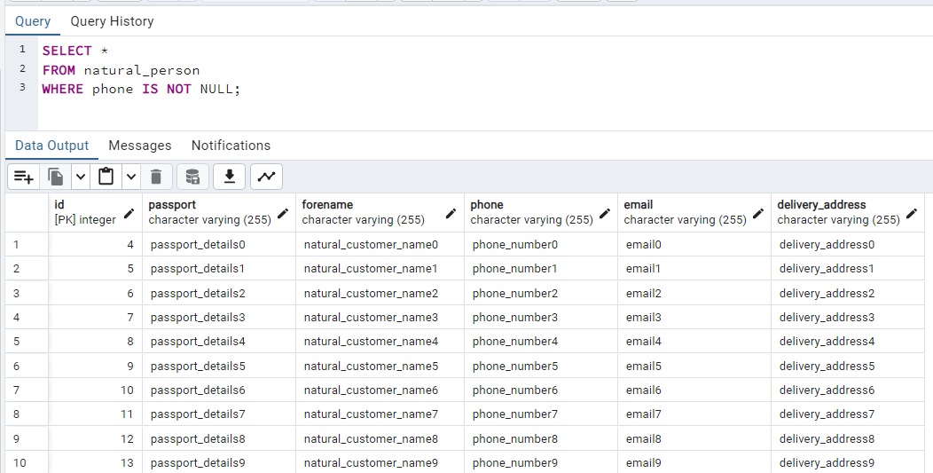

7. Запрос с простыми условиями, условиями, содержащими IN или BETWEEN.

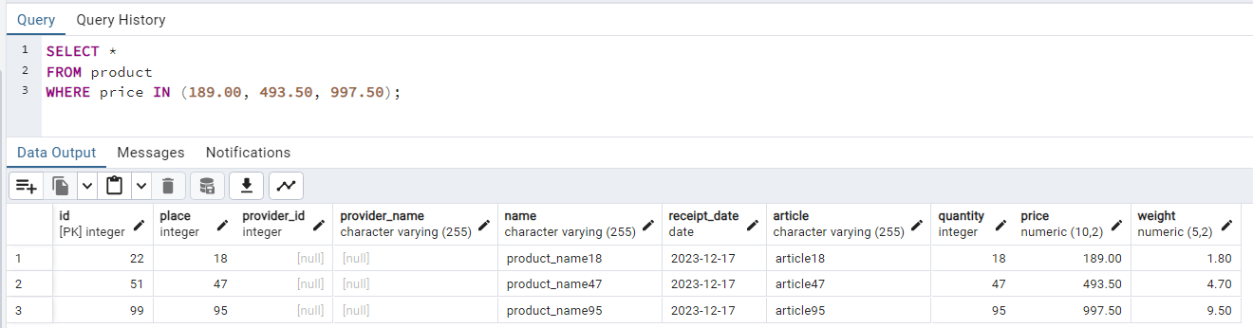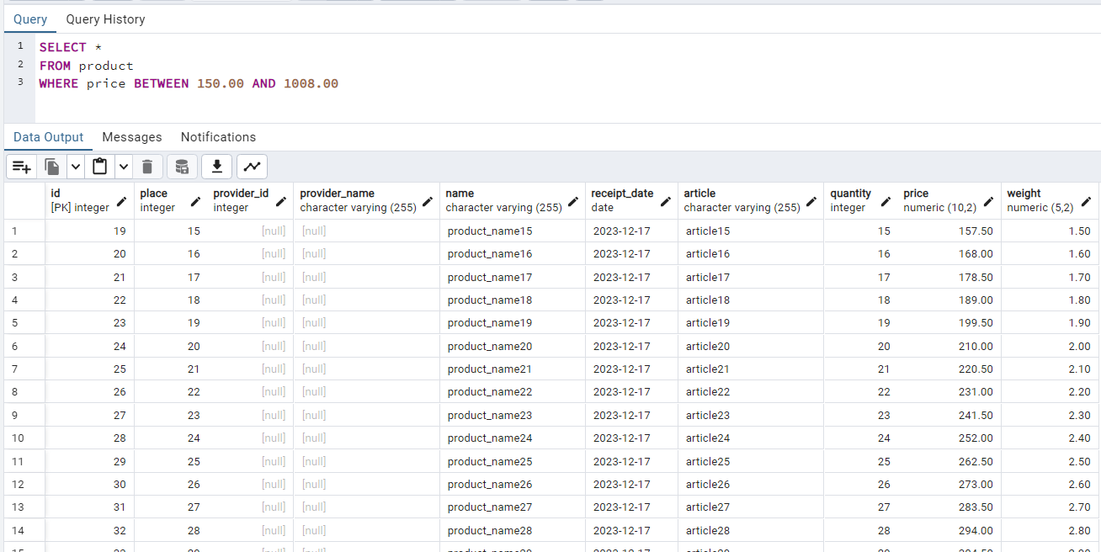

8. Запросы с сортировкой по нескольким полям, направлениям.

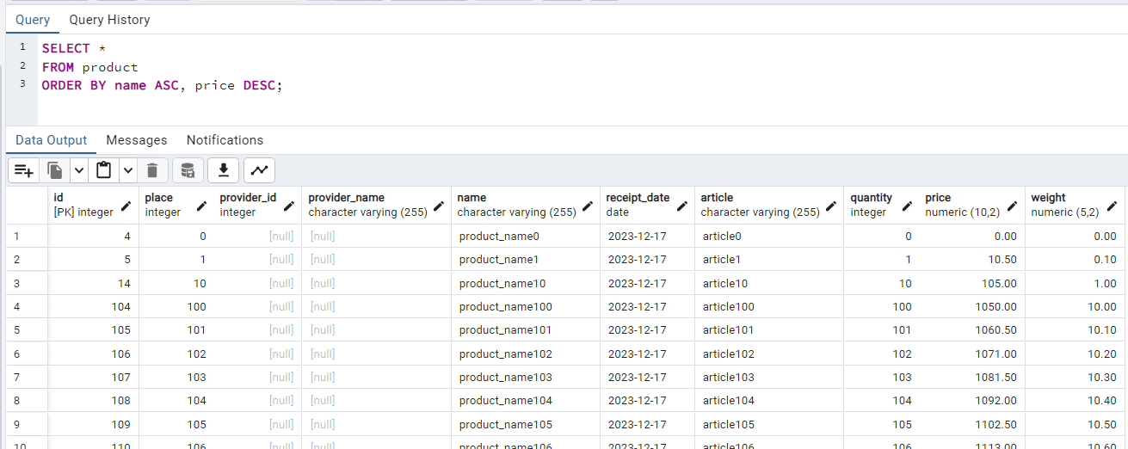

9. Запросы с использованием групповых операций (группировка статистические функции, отбор по групповым функциям).

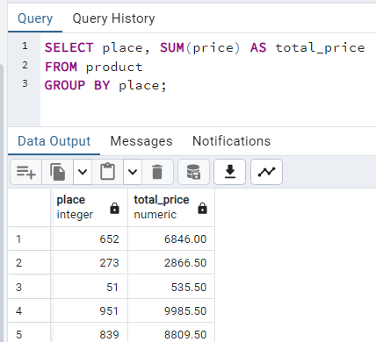

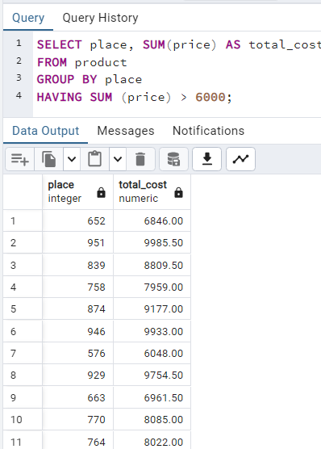

10. Запросы с операцией над множествами (обязательно используя сортировку).

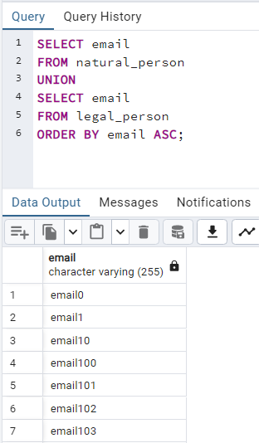

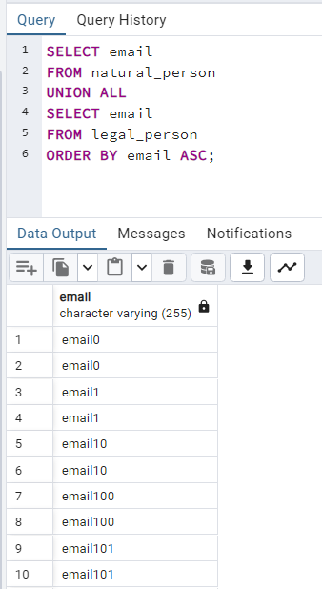

11. Запросы на обновление.

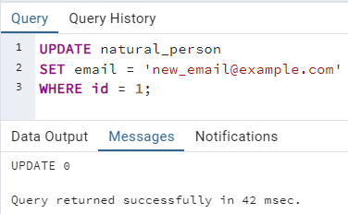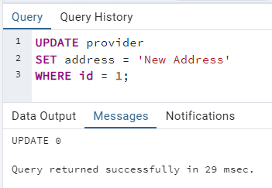

12. Запросы на удаление.

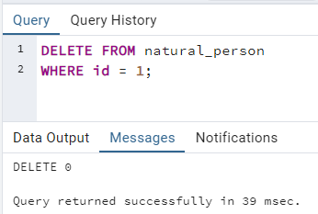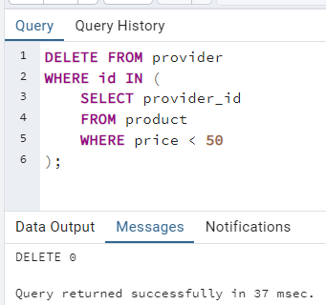

13.Запросы на вставку.

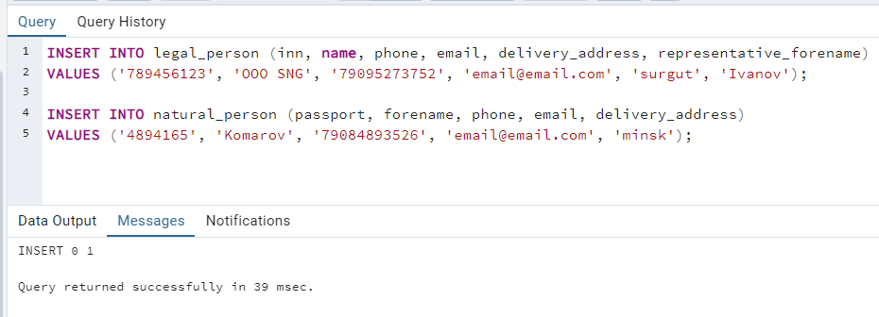

14.Используя таблицу с персональными данными из своей БД или demo БД в PostgreSQL отобразите список сотрудников/персон (указав их Фамилию И. в одной колонке), которые в следующем месяце будут отмечать юбилей, с указанием возраста, даты рождения, даты юбилея. Заголовки должны соответствовать шаблону вывода данных.

По причине отсутствия информации о дате рождения клиентов, создадим таблицу “Client”

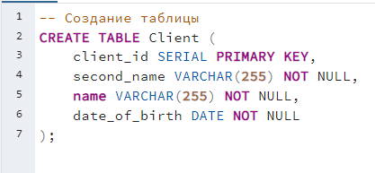

Далее заполним её разнообразными данными

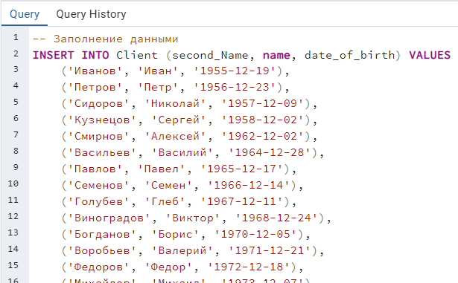

Затем отобразим список сотрудников/персон (указав их Фамилию И. в одной колонке), которые в следующем месяце будут отмечать юбилей, с указанием возраста, даты рождения, даты юбилея

